Hee Wing T2 Cruza Ala Fija FPV Kit-PNP
¡El avión RC Heewing T2 Cruza FPV ofrece una experiencia de vuelo excepcional! Con su impresionante envergadura de 1200 mm y su ala EPP de bimotor, cuenta con un diseño totalmente modular que facilita el desmontaje y montaje sin esfuerzo, lo que hace que su transporte sea muy sencillo. En el interior, ofrece un generoso espacio para la electrónica e incluye liberación rápida con aún más pasadores para opciones de personalización adicionales
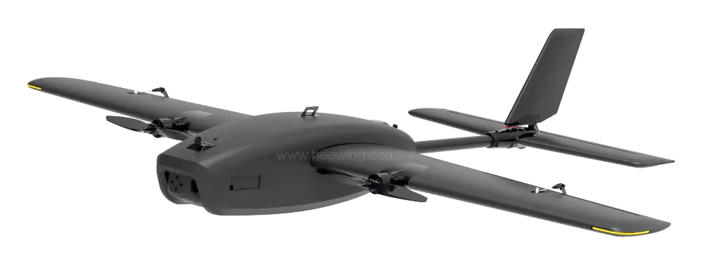

¿Qué novedades hay?
- Totalmente modular para un montaje y desmontaje rápido, facilidad de transporte
- Implementación del timón móvil de liberación rápida (fácilmente desmontable, con solo presionar un botón)
- Liberación rápida del plano de profundidad
- Liberación rápida del tubo de cola (conector incorporado)
- Liberación rápida del ala principal
- Doble larguero principal
- Cubierta para electrónica en ell cuerpo principal (ayuda a la integridad del fuselaje)
- Bahía de electrónica en el ala principal (para RX o VTX)
- Frontal extraíble con soporte para montaje del ventilador para refrigeración del transmisor de vídeo VTX
- Viene preparado para montar flaps (servos no incluidos)
- Soporte para tren de aterrizaje y flotador.

Especificación
- Envergadura: 1200 mm
- Longitud : 1090mm
- Motor: 2216
- ESC: 6S 25A BLS
- Hélice: 8 pulgadas
- Servo: Heewing 041S-MG
- Material: polipropileno
- Peso recomendado al despegue: 1,5 a 2,5 kg
- Tamaño de batería recomendado: LiPo 6S 2000mAh - 20,000mAh
- Tamaño del paquete: 620 x 420 x 240 mm

Contenido Kit PNP
- 1x T2 Cruza
- 2x Motores 2216
- 2x Hélices
- 2x ESCs 6S 25A
- 4x Servos de engranaje metálico Heewing 041S

Requiere (no incluido)
- Radio - Mínimo 4 canales.
- Receptor - Mínimo 4 canales
- Batería - LiPo 6S 2000mAh - 20,000mAh
- Cargador para baterías LiPo 4-6S

